|  |
| --- |
| 漂泊的小舟小组 |
| 基于微信小程序的电影评分系统 |
| 影评小程序概要设计说明书 |

|  |
| --- |
| 2019-7-5 |

文档信息：

文档名称 基于微信小程序的电影评分系统概要设计

描述 表述该系统的总体结构

负责人 邹书友

状态 已完善

文档变更历史：

时间 修改人 章节 描述

2017.7.15 张浩然 1、2 引言、任务概述、功能要求等

2017.7.19 旦增曲珍 5、6、7 设计约束、设计策略、界面设计等

审核结果：

审核人 意见 签名

**目录**

1引言 4

1.1编写目的 4

1.2背景 4

1.3定义 4

1.4参考资料 5

2总体设计 5

2.1需求规定 5

2.2运行环境 5

2.3基本设计概念和处理流程 5

2.4结构 5

3接口设计 6

3.1用户接口 6

3.2外部接口 6

3.3内部接口 6

4运行设计 6

4.1运行模块组合 6

4.2运行控制 7

4.3运行时间 7

5系统数据结构以及数据库设计 7

5.1逻辑结构设计要点 7

5.1.1 ER图 7

5.1.2 数据库设计 7

5.1.3 用例图 8

5.2物理结构设计要点 8

5.3数据结构与程序的关系 8

6系统出错处理设计 8

6.1出错信息 8

6.2补救措施 9

6.3系统维护设计 9

7 测试数据 9

**概要设计说明书**

# 1引言

## 1.1编写目的

编写本概要说明书是为了说明该电影评价微信小程序的总体设计、接口设计、运行设计、系统数据结构设计以及系统出错处理设计。为今后详细设计该系统以及编码过程打下基础。该概要设计说明书的预期读者是该系统的设计人员。

## 1.2背景

随着中国经济多年保持高速稳定增长，不仅实现了国民“有衣穿，有饭吃”的基本要求，更是做到了人民生活的丰富多彩和有益身心。习近平同志在党的十九大报告中指出：“中国特色社会主义进入新时代，我国社会主要矛盾已经转化为人民日益增长的美好生活需要和不平衡不充分的发展之间的矛盾。”人民的日益增长的美好生活不仅仅是在物质生活上有所保证有所丰富，精神文化生活也同要重要，而电影自1895年在中国出现以来，给国人的精神生活提供了更多的体验。电影在给人思考给人启迪的同时，也给了国民分享思想交流体验的机会。电影相关产业也就运营而生，蓬勃发展。

系统名称：未命名

开发者：第1小组

用户：观影大众

在当今的电影产业当中，和观众接触最多的除了演员一层就是电影院服务层。电影院在维持自身生存、人员雇佣的情况下需要保持盈利，就需要提高票价或者收取其他费用，基于这种略微提高票价的情况，首先是各类影院的买票订票查询影片的各类app应用以及网站如雨后春笋般出现。应用繁多，功能不一，随之而来各种手机号、邮箱注册更是烦不胜烦

本微信小程序不仅实现了电影评价、评分、查找、咨询、收藏等众多功能，而且相比于市面上同类小程序产品，我们在评分系统方面有特别之处，可以在填写电影影评以后，选择手动输入评分或者滑动星星进行评分。同时，我们的产品会抓取同时期的热门、推荐观影等各类型、各时期、各种受欢迎程度的电影。

我们开发组在经由知乎、豆瓣等各类软件的启发，在豆瓣影评的基础上结合知乎高分高赞评论推送的模板样式，推出了高分高赞长评这种汇集众多精品影评的浏览查看，给用户提供了一个全新的影评系统小程序的使用体验。这也是我们的特点与优势。

## 1.3定义

电子商务：通常是指是在全球各地广泛的商业贸易活动中，在因特网开放的网络环境下，基于浏览器/服务器应用方式，买卖双方不谋面地进行各种商贸活动，实现消费者的网上购物，商户之间的网上交易和在线电子支付以及各种商务活动、交易活动、金融活动和想过的综合服务活动的一种新型的商业运营模式。

## 1.4参考资料

<https://developers.weixin.qq.com/miniprogram/dev/framework/> 微信开放文档等

# 2总体设计

## 2.1需求规定

1、操作简单，对于大多数微信用户都可以轻松地实现查、问、了解以及评论电影的功能，界面清晰，简单易懂，易于操作。

2、具有同类型影评小程序的基本功能与特色功能，保证了用户体验感和用户黏性

3、系统运行快速稳定，高效。

4、在结构上具有很好的可扩展性，一边与将来在功能上的增加。

## 2.2运行环境

操作系统：支持微信小程序版本微信的移动端联网设备

数据库：MySQL

## 2.3基本设计概念和处理流程

说明本系统的基本设计概念和处理流程，尽量使用图表的形式。

本系统的基本设计概念：

用户通过使用本小程序，不仅能够做到查询当时最新最热的电影，查看相应的评分评价，对心仪的影片进行收藏，还能直接查看众多优选长评、优评、高分评价。小程序会随着电影更替变换而进行数据更新。

使用流程;

其流程图如下所示：

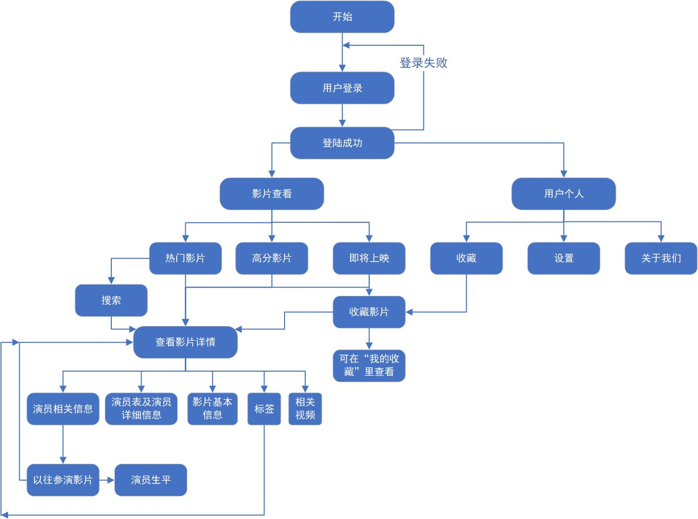

## 2.4结构

用一览表及框图的形式说明本系统的系统元素（各层模块、子程序、公用程序等）的划分，扼要说明每个系统元素的标识符和功能，分层次地给出各元素之间的控制与被控制关系.

## 2.5功能需求与程序的关系

本条用一张如下的矩阵图说明各项功能需求的实现同各块程序的分配关系：

插入商品信息 插入订单 生成订单

客户浏览网页 √ √

服装购买 √

修改商品信息 √

## 2.6人工处理过程

本系统在后台收到订单信息后，需要有一位售货员浏览信息并根据发货地址发货。

## 2.7尚未解决的问题

说明在概要设计过程中尚未解决而设计者认为在系统完成之前必须解决的各个问题。

# 3接口设计

## 3.1用户接口

窗口化，索引式，在操作时响应热键。

## 3.2外部接口

硬件结构：无

软件接口：通过intelliJ与MySQL数据库连接

## 3.3内部接口

通过面向对象语言设计类，采用MVC格式，在JSP页面中实现对类的属性和功能的调用。

# 4运行设计

## 4.1运行模块组合

主要是以窗口页面为模块，一个窗口完成一项功能，通过每一个窗口最上面的索引实现模块间不同功能的连接和组合。各模块之间相互独立。

## 4.2运行控制

不限制用户的输入，对于每次输入，只要符合要求，可继续执行，若超出规定范围则会出现对话框提示用户信息错误。

## 4.3运行时间

每次操作的时间响应的上限应控制在1s内。

# 5系统数据结构以及数据库设计

## 5.1逻辑结构设计要点

### 5.1.1 ER图

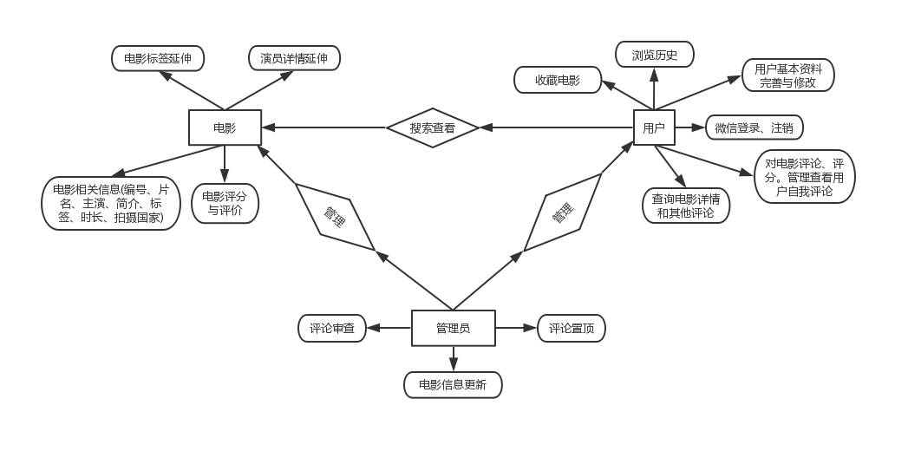

### 5.1.2 数据库设计

1、收藏表collect （收藏表id号、电影id编号、用户id编号）

2、待映表 coming (电影id号、电影的名称、影片简介、影片关注度、电影海报)

3、评论表comment（用户头像、电影编号、用户评论内容、用户评论时间、用户评分、用户名称）

4、浏览历史表history（浏览历史记录的编号、电影的编号、用户的编号）

5、电影表movie（电影编号、影片简介、主演、电影标签、上映时间、电影评分、导演、影片海报、主演图片、导演图片、预告片）

6、热映表 popular (热门电影编号、热门电影名称、热门电影简介、热门电影评分、热门电影海报)

7、口碑表 top(推荐页面电影的编号、电影的名字、电影简介、电影评分、电影海报)

收藏表

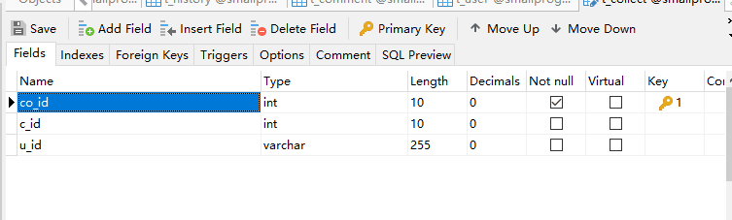

待映表

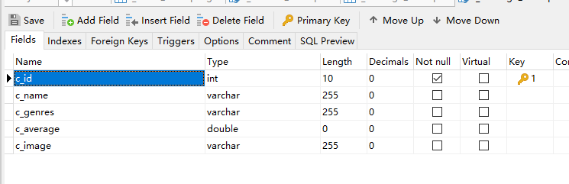

评论表

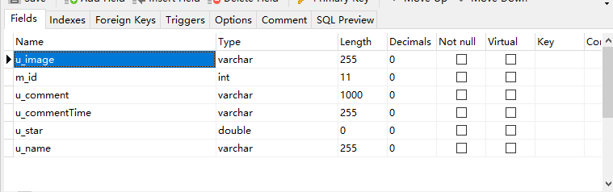

浏览历史表

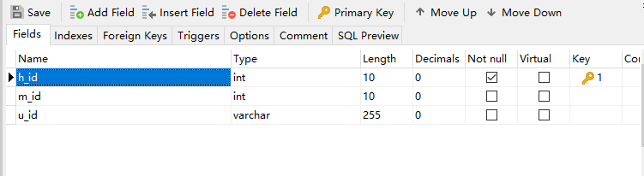

电影表

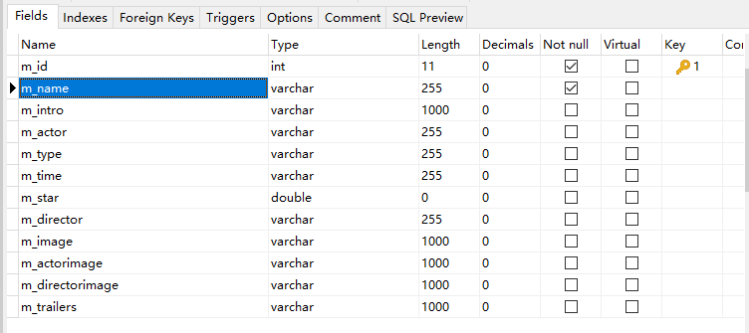

热门表



口碑表

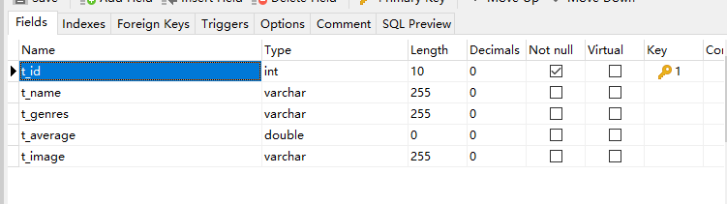

### 5.1.3 用例图

## 5.2物理结构设计要点

数据结构为关系型数据库，所以，在程序中可以通过标准的SQL语句与数据结构进行交互，交互过程中采用通用的数据库访问接口。

## 5.3数据结构与程序的关系

系统的数据结构由标准数据库语言SQL生成。

例如创建系统用户表格的程序用SQL表示就是：

CREATE TABLE `t_user` ( `u_id` varchar(255) NOT NULL,

`u_username` varchar(255) CHARACTER SET utf8 COLLATE utf8_general_ci NOT NULL,  
   `u_image` varchar(255) CHARACTER SET utf8 COLLATE utf8_general_ci DEFAULT NULL,  
   PRIMARY KEY (`u_id`) USING BTREE) ENGINE=InnoDB DEFAULT CHARSET=utf8;

# 6系统出错处理设计

## 6.1出错信息

● 页面更新错误：可能因所使用网络状况不佳，页面无法刷新。减少网络负载量。

## 6.2补救措施

由于数据在数据库中已经有备份，故在系统出错后可以依靠数据库的恢复功能，并且依靠日志文件使系统再启动，就算系统崩溃用户数据也不会丢失或遭到破坏。但有可能占用更多的数据存储空间，权衡措施由用户来决定。

如果死机重启该软件后，可以恢复到前一个故障点，利用恢复再启动技术是软件从故障点恢复执行或使软件从头开始重新运行的方法。

## 6.3系统维护设计

说明为了系统维护的方便而在程序内部设计中作出的安排，包括在程序中专门安排用于系统的检查与维护的检测点和专用模块。

# 7 测试数据

对系统进行详细的数据测试，例如：测试账号测试能否实现查看影片详情，能够正常收藏、评论影片；对用户的个人信息是否能够修改保存等